Старая Ладога – средневековая крепость нашего края

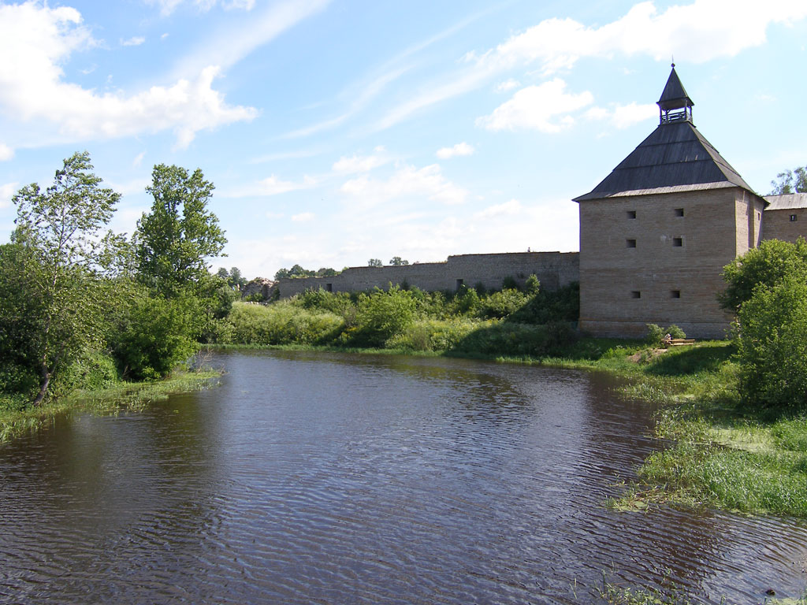

Презентацию выполнили: Ксения Габулаева и Виктория Полякова 7-го “Б” класса

Старая Ладога - небольшая деревенька в Ленинградской области с великим прошлым, некогда являлась одним из десяти крупнейших русских городов. Сегодня из числа других деревушек ее выделяет древняя крепость, стоящая на высоком берегу Волхова, и несколько старинных церквей за ее пределами.

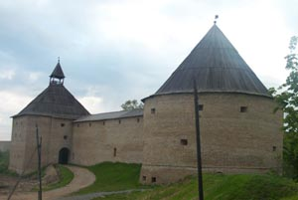

~Общая информация~
Старая Ладога располагается на высоком левом берегу очень широкой и полноводной реки Волхов, примерно в 15 километрах от места ее впадения в крупнейшее озеро Европы - Ладожское. Следует отметить, что оба берега Волхова в этих местах высокие. Поэтому вся дорога от Волховстроя до Старой Ладоги, идущая вдоль берега, изобилует красивыми видами. Далее дорога ведет в Новую Ладогу - небольшой городок в устье Волхова. Старая Ладога - относительно большая деревня, вытянутая вдоль берега реки на 1,5-2 километра. На таком маленьком пространстве сосредоточены такие интересные объекты, как пятиугольная крепость с высокими каменными стенами и башнями, вырастающими прямо из воды; Успенский монастырь, ныне восстанавливаемый; церкви. Мы бы сказали, что интерес представляет весь комплекс монастырей и церквей, расположенных вдоль обоих берегов Волхова. Впрочем, пересечь его в этих местах нелегко - нет ни моста, ни регулярного паромного сообщения. Недалеко от деревни обнаружены холмы - могильники. По преданию, в одном из них похоронен Вещий Олег. Сегодня Старая Ладога - центр совхоза "Волховский", а в крепости действует музей.Старая Ладога является одним из старейших городов России, впервые упоминается под 862 годом. Летопись рассказывает о призвании трех братьев варягов на княжение на Русь: "И избраша трие брата с роды своими и придоша к славеном первее и срубиша город Ладогу и седе старейший в Ладозе Рюрик". Таким образом, Старая Ладога, наряду с Киевом и Москвой, должна считаться одной из столиц Русского государства. Правда статус этот она носила весьма непродолжительное время.Старая Ладога является одним из старейших городов России, впервые упоминается под 862 годом. Летопись рассказывает о призвании трех братьев варягов на княжение на Русь: "И избраша трие брата с роды своими и придоша к славеном первее и срубиша город Ладогу и седе старейший в Ладозе Рюрик". Таким образом, Старая Ладога, наряду с Киевом и Москвой, должна считаться одной из столиц Русского государства. Правда статус этот она носила весьма непродолжительное время. ческое положение Старой Ладоги очень выгодно.

Географическое положение Старой Ладоги очень выгодно. Она располагается в том месте пути из "Варяг в греки", которое обойти стороной практически невозможно. Город был центром интенсивной торговли. Старшой Рюрик это понимал и имел планы по строительству укреплений в этих местах. Тем не менее, город быстро развивался и богател. Здесь были многочисленные ярмарки, жили династии лоцманов, проводивших заморские суда вверх по Волхову, стоял воинский гарнизон, хорошо шла рыбная ловля. Уже в 1144 году здесь начинают строительство каменного кремля, как выяснилось, очень своевременно. Через 20 лет сюда приплыли шведы на 55 судах. Местные жители сожгли свои дома и укрылись за стеной. Интересен тот факт, что стена не только была возведена над обрывом к реке, но и сам обрыв был облицован камнем! Поэтому снизу, от реки, стены казались огромной высоты. После неудачи при штурме, шведы отправились обратно в Ладогу, однако там их настигли пришедшие на помощь новгородцы.
Вторая попытка взятия Старой Ладоги была предпринята в 1313 году. Шведы захватили крепость и сожгли деревянные постройки, однако взять крепость под свою юрисдикцию не смогли. В 1338 году Старая Ладога осталась неприступной для очередной шведской атаки. В середине 15 века крепость перестроили в связи с появлением огнестрельного оружия. Крепость имела пятиугольную форму, мощные стены, многоярусные башни толщиной до 7 метров. Узкие бойницы раструбами расширялись наружу. Стены крепости складывали из известняка, который добывали неподалеку, а внутрь засыпали валуны. Все это облицовывалось тесаным камнем. В крепость вел единственный вход - через четырехугольную Воротную башню. Жестокие защитники крепости придумали военную хитрость: чтобы попасть в крепость, нужно было двигаться вдоль стены до ворот, которые к тому же были закрыты решеткой. Далее, попав в башню, нужно было повернуться на 90 градусов. Другие башни также имели специальное назначение. В смутные времена, в 1610 и 1611 годах, крепость дважды захватывали шведы, а в 1701 году Старая Ладога выдержала последний в ее истории штурм.
18-20 века ничего не добавили к славе угасавшего города. Позже железные дороги свели к минимуму и сам транзит через Волхов. Товары пошли напрямую в Петербург. Все это и превратило Старую Ладогу в маленькую деревушку, коей она сейчас и является.

СТАРОЛАДОЖСКАЯ КРЕПОСТЬ
Старола́дожская кре́пость — крепость расположенная в селе Старая Ладога на Ладожском мысу, при впадении в Волхов реки Ладожки. Первая была построена во времена Вещего Олега на рубеже IX—X веков.
Вероятно крепость была построена на месте старой, и строительство велось вероятно по указанию новгородского князя Мстислава Владимировича.
В 1164 году — крепость устояла при нападении шведов (на 55 судах).
В 1313 году — шведы взяли крепость и пожгли.
В 1338 году — шведы безуспешно штурмовали крепость.
Была перестроена в XVI веке. в связи с распространением огнестрельного оружия. До наших дней сохранились Климентовская и Воротная башни, а также прясло между ними (восстановлены в XX веке на древней основе); Раскатная, Стрелочная, Тайничная башни, северо-западное и восточное прясла дошли до нас в виде руин.
В 1610 году — шведы взяли крепость.
В 1701 году — шведы последний раз нападали на крепость.
Стены крепости восьмиметровой высоты и двухметровой толщины.
Планируется реконструировать ещё одну башню — Стрелочную и прясло (крытую стену).

ГЕОРГИЕВКИЙ СОБОР
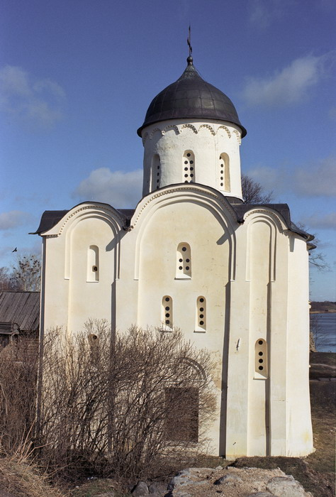
Георгиевский собор- самый известный каменный храм Ладоги. Особую ценность представляют фрески с 12 века.

Староладожский Никольский монастырь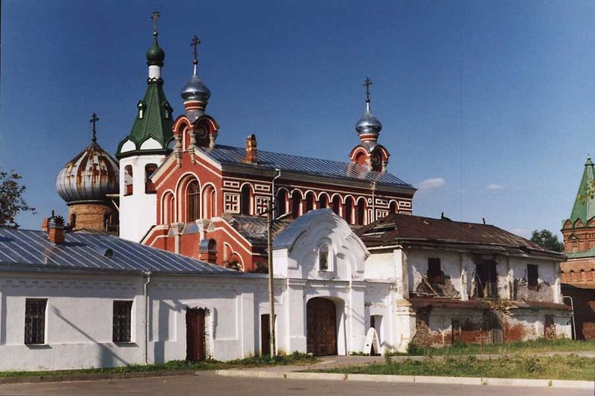
Старола́дожский Нико́льский монастырь — один из древнейших монастырей в Старой Ладоге, основанный св. Александром Невским после победоносного сражения со шведами в Невской битве в устье реки Ижоры, посвящен святителю Николаю Чудотворцу, архиепископу Мир Ликийских.

История
Монастырь расположен на левом берегу реки Волхов на южном конце села Старая Ладога, в 120 километрах от Санкт-Петербурга, в 12 километрах от Новой Ладоги.
Дата основания монастыря неизвестна. Но существует предание его об основании после того как в 1240 году Александра Невского разбил шведские войска у устье реки Ижоры, именно в честь этих событий и был основан монастырь в 1241 году.

Це́рковь Рождества́ Иоа́нна Предте́чи
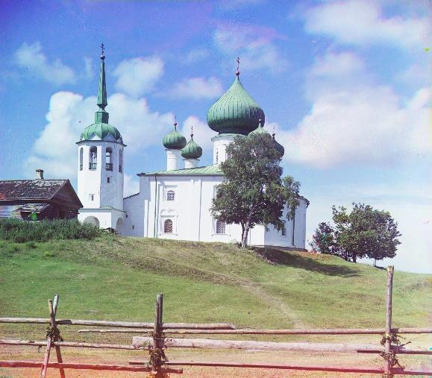

Це́рковь Рождества́ Иоа́нна Предте́чи — бывший четырёхстолпный пятиглавый собор Иоанно-Предтеченского монастыря, ныне действующая православная церковь с приделом св. Параскевы Пятницы и восьмигранной столпообразной колокольней, расположенная на северной окраине Старой Ладоги. Известна по упоминаниям с 1276 года, современное здание построено в 1695 году.

Староладожский Свято-Успенский девичий монастырь
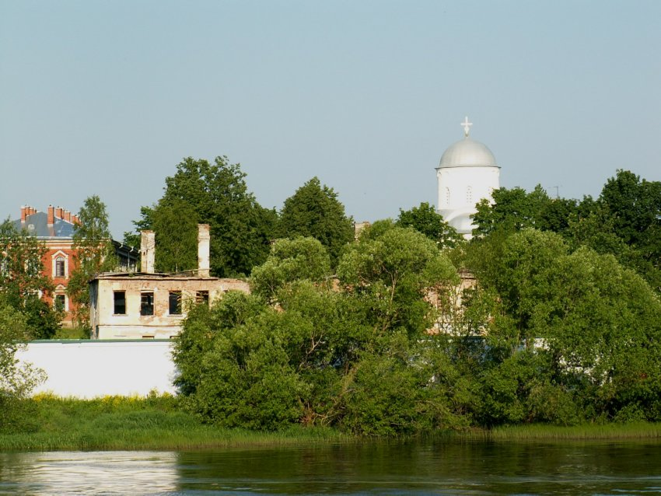

Старо-Ладожский Успенский монастырь, 3 класса, в 12 верстах от уездного города Новой Ладоги, в селе Старая Ладога. Упоминается в XV веке; после шведского погрома был возобновлен в 1619 году. В монастыре находятся две чудотворные иконы: Успения Божией Матери и великомученицы Варвары. При монастыре школа. В Санкт-Петербурге (на углу Петергофского и Нарвского проспектов) монастырь имеет подворье с благолепным Успенским храмом.

Варяжская улица — древнейшая улица России
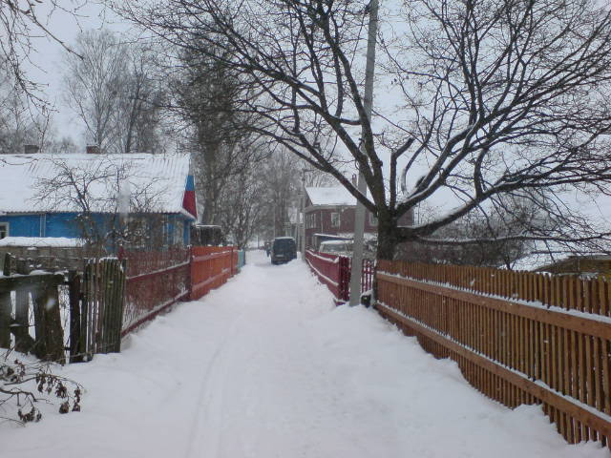

С глубокой древности главной улицей села Старая Ладога была Варяжская улица. Первое упоминание об ней относится к 1500 году. Известно также, что первоначально Варяжская улица шла перпендикулярно современной трассе. В настоящее время улица проходит по левому берегу реки Ладожки вдоль трассы и больше напоминает узенькую деревенскую улочку. Нынешний её облик сложился в конце XVIII века, когда на улице были выстроены несколько купеческих домов.

КУРГАНЫ
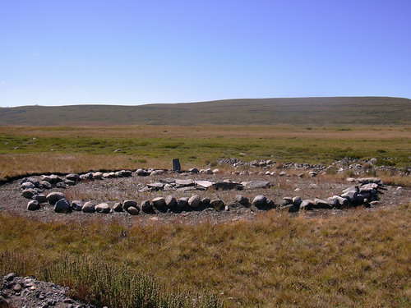

Курган — разновидность погребальных памятников, распространённая на всех континентах, кроме Австралии и Антарктиды. Характеризуется, как правило, сооружением земляной насыпи над погребальной ямой. Выделяются многочисленные типы курганов, характеризующиеся особенностями конструкции погребальной камеры и насыпи.

Никольский мужской монастырь
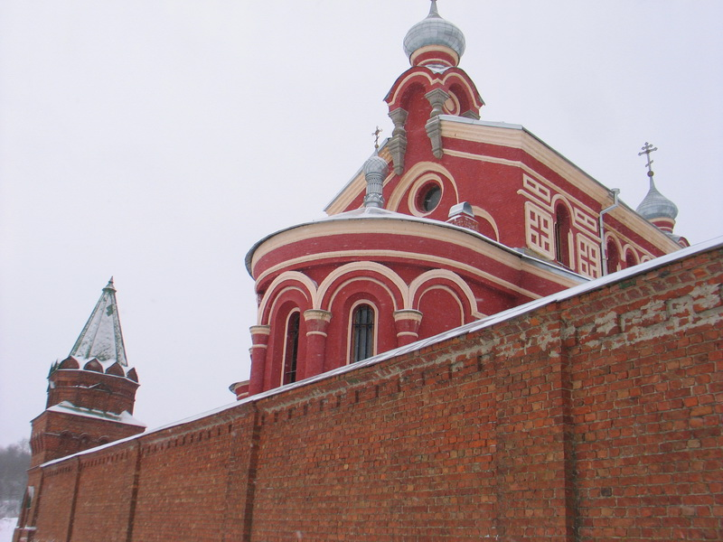

Старо-Ладожский Николаевский монастырь, 3 класса, общежительный, на берегу реки Волхова, в 1 версте от села Старой-Ладоги, в 13 верстах от города Новой ладоги. Основан в XIII веке; упоминается с 1499 года. В соборном храме находятся чудотворные иконы: святителя Николая и великомученицы Параскевы.

Церковь Рождества Иоанна Предтечи быв. Иоанно-Предтечинского монастыря
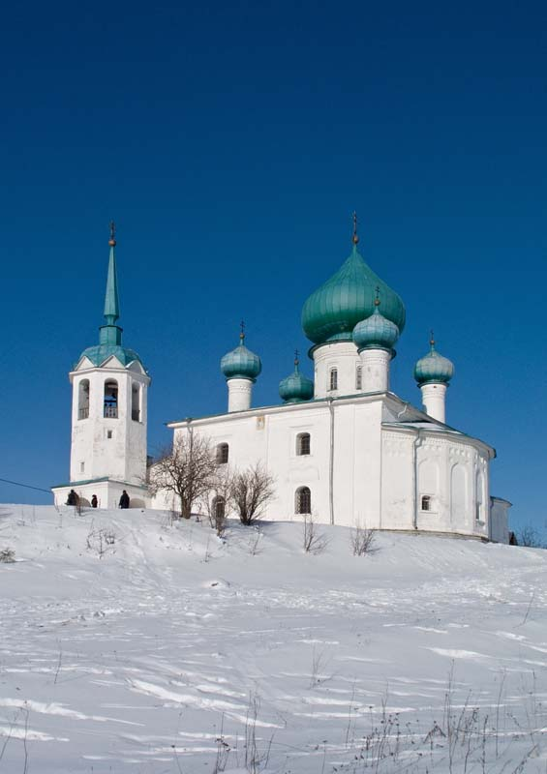
Действующая церковь Иоанна Предтечи построена в 1695 г. как соборная церковь существовавшего до 1764 г. Иоанно-Предтечинского монастыря. Отреставрирована.
Под церковью существует система подземных ходов.

Церковь Димитрия Солунского
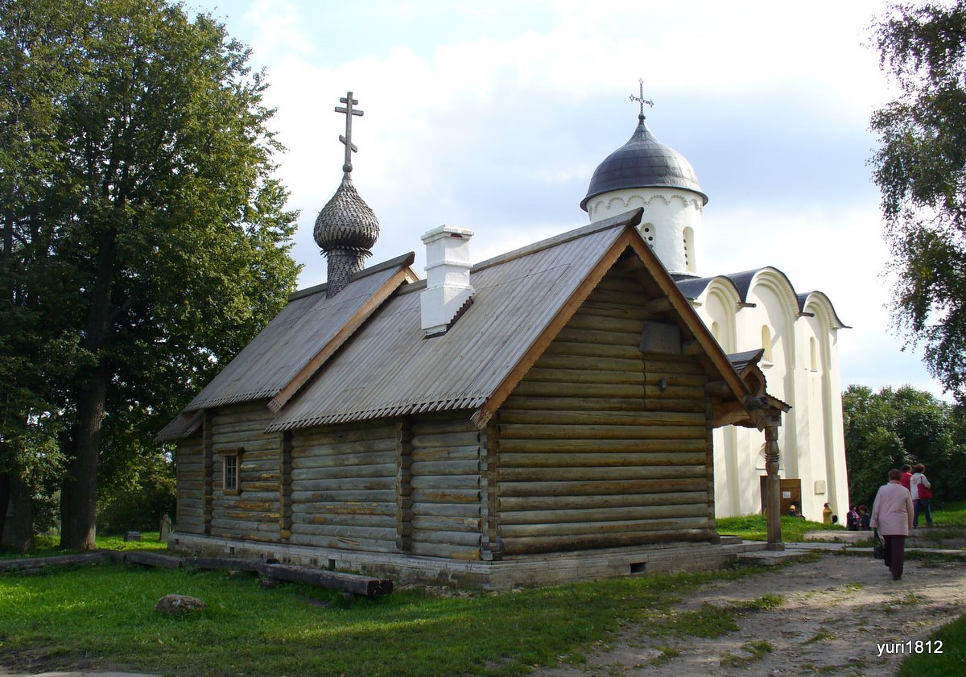
Первые упоминания о церкви св. Дмитрия Солунского относятся к 1646 г. В 1731 г. на месте более древней срубили новую, своими формами повторявшую предшественницу. В 1901 г. на том же месте возвели еще одну церковь, установив ее на каменном фундаменте. Внешне она напоминает крестьянскую избу. Клеть собственно церкви под двухскатной кровлей выделяется повышенным объемом и главкой-луковицей, врезанной в конек. С востока к ней примыкает пятигранный пониженный объем апсиды, с запада - трапезная с сенями под общей кровлей. Декоративное крылечко на двух резных столбах и резьба причелин кровли оживляют постройку.

Староладожский канал
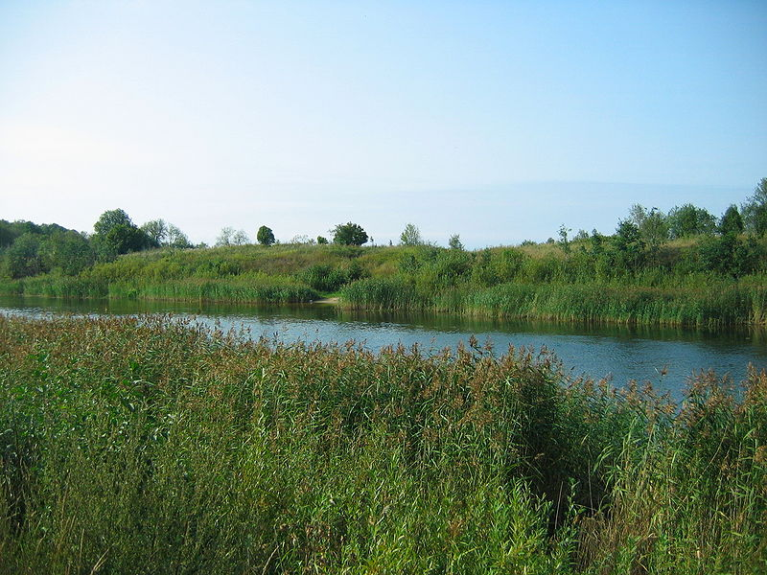
Староладожский канал (канал Императора Петра Великого) построен по инициативе царя-реформатора Петра Первого. Имеет протяженность около 117 км.
В 1861-1866 годах вдоль берегов Ладожского озера рядом с каналом Императора Петра Великого (по причине его обмеления) был прорыт новый грандиозный безшлюзовый канал протяженностью около 110 км, получивший имя Императора Александра II Освободителя. Открытие и освящение канала, созданного всего за 5 лет, состоялось 1 сентября 1866 года. Этот канал в настоящее время носит название Новоладожского.

Река Волхов
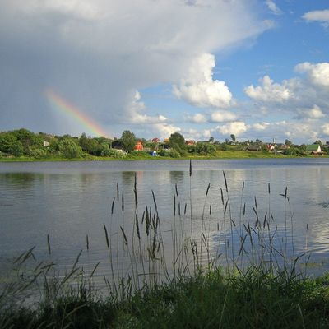
Во́лхов — река на северо-западе Европейской части России, в Новгородской и Ленинградской областях.
Единственная река, вытекающая из озера Ильмень. Волхов протекает по Приильменской низменности, впадает в Ладожское озеро. Длина 224 км, площадь бассейна 80,2 тыс. км2.
По легенде о скифских князьях Словене и Русе (Сказание о Словене и Русе и городе Словенске), река названа по имени старшего сына Словена — Волхова. Самое созвучное с названием реки слово «волхв» трактуется словарём Даля как «мудрец», «звездочёт», «астролог», «волшебник».
Волхов известен также, как часть «Пути из варяг в греки».
В летописи неднократно указывалось на то, что Волхов может течь «на възводье», то есть вспять. Это связано с подпором течения Волхова водами притоков при низком уровне воды в Ильмене.

